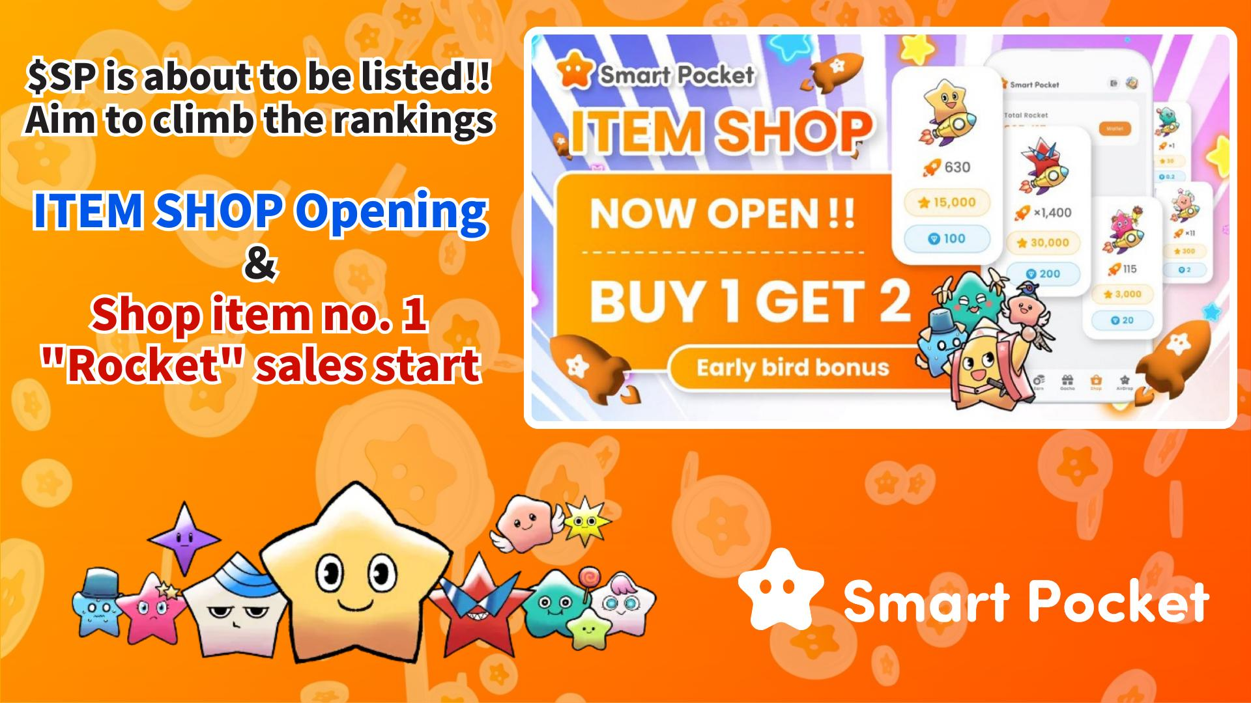

**عرضه آیتم "Rocket" در فروشگاه ITEM: آماده صعود در رنکینگ با نزدیک شدن به لیست شدن $SP!**

# مقدمه

سلام به همه!  
  
با راه‌اندازی "فروشگاه ITEM"، هیجان به اوج رسیده است! امروز اولین آیتم فروشگاه یعنی "Rocket" را معرفی می‌کنیم. با نزدیک شدن به لیست شدن $SP، رقابت در رنکینگ داغ‌تر می‌شود. در اینجا یک راهنمای کامل برای این آیتم مهم آورده شده است!  
https://x.com/smapocke/status/1914983852168339756

# فهرست مطالب

* فروشگاه چیست؟
* Rocket چیست؟
* روش خرید Rocket
* ① پرداخت با Telegram Stars
* ② پرداخت با کوین‌های TON
* چشم‌انداز پس از عرضه Rocket
* اطلاعات تخفیف ویژه
* خلاصه

# فروشگاه چیست؟

فروشگاه یک فروشگاه درون‌برنامه‌ای در اپلیکیشن "Smart Pocket" است که در آن می‌توانید آیتم‌های مختلفی برای استفاده در امکاناتی مانند Gacha خریداری کنید. اولین محصول موجود "Rocket" است.  
  
اطلاعات بیشتر درباره فروشگاه:  
https://note.com/japan_dao/n/nee8e860a6e5a

# Rocket چیست؟

"Rocket" آیتمی است که به کاربران اجازه می‌دهد بدون نیاز به جمع‌آوری امتیاز، Gacha را آزادانه بچرخانند.  
  
اطلاعات بیشتر درباره Gacha:  
https://note.com/japan_dao/n/nc9e036af5369

# روش خرید Rocket

## ① پرداخت با Telegram Stars

1. اپلیکیشن Smart Pocket را باز کنید  
2. برگه فروشگاه (Shop) را انتخاب کنید  
3. مقدار مورد نظر از آیتم را انتخاب کنید  
4. دکمه پرداخت با Telegram Stars را انتخاب کنید  
5. در پنجره تایید، روی "تایید و پرداخت" کلیک کنید  
* اگر مقدار کافی از Telegram Stars دارید، خرید بلافاصله کامل می‌شود  
6. در صورت ناکافی بودن، به صفحه خرید Telegram Stars هدایت می‌شوید  
7. خرید را با روش‌های پرداخت موبایل کامل کنید

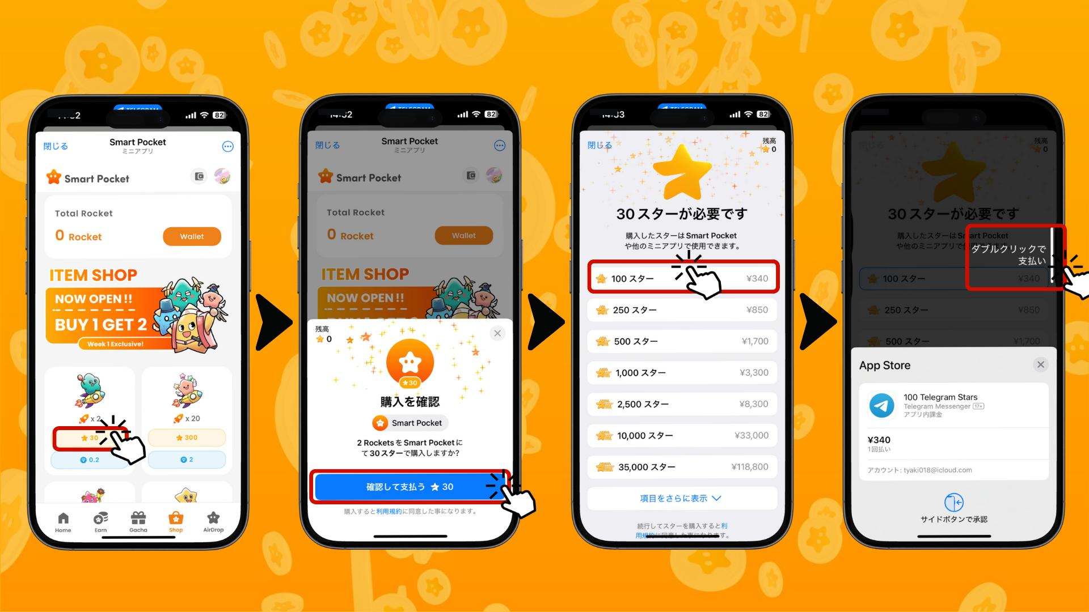

8. پس از خرید، تعداد Rocket خریداری شده در بخش "Total Rocket" نمایش داده می‌شود و همچنین در کیف پول و صفحه Gacha به‌روزرسانی می‌شود  
9. دکمه آبی (۱ یا ۱۰ بار) را فشار دهید تا Gacha بچرخد  
* دکمه نارنجی مخصوص Gacha مبتنی بر امتیاز است

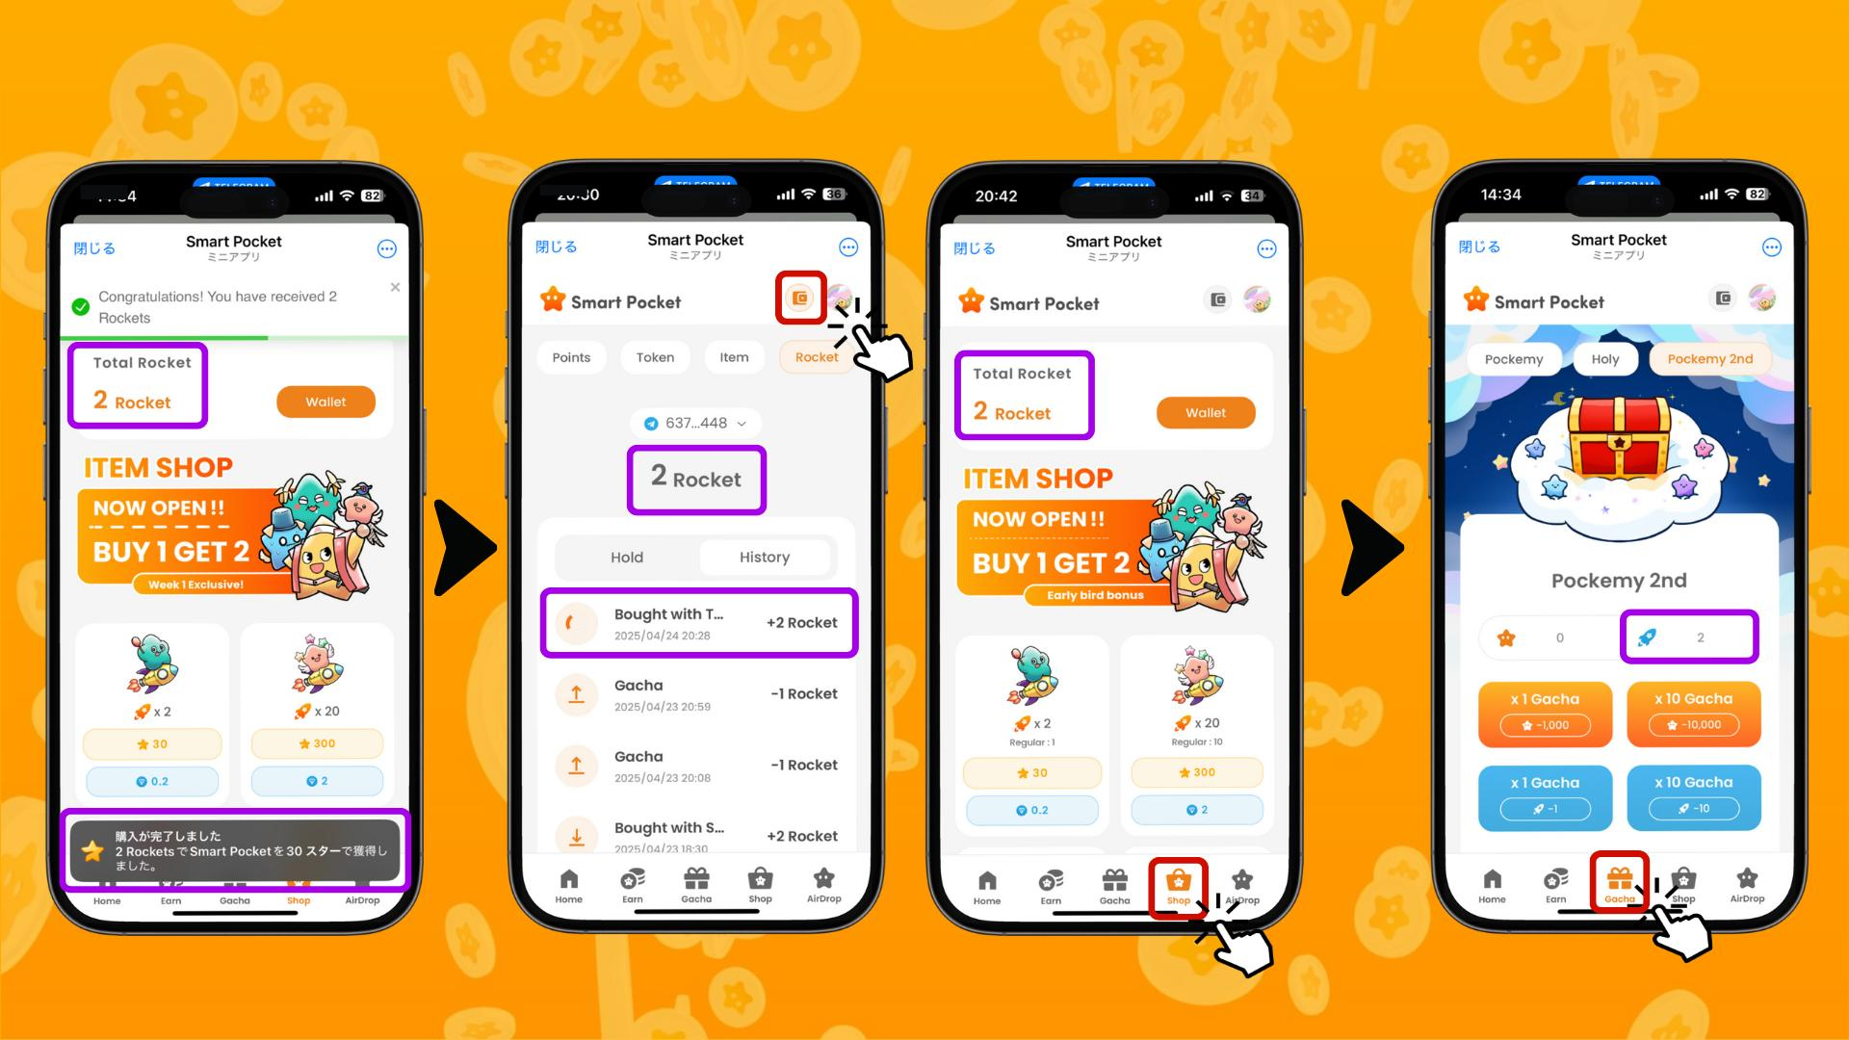

## ② پرداخت با کوین‌های TON

آمادگی:  
باید یک کیف پول Tonkeeper ایجاد کنید و کوین‌های TON را به آن واریز کنید.  
  
* اگر هنوز Tonkeeper ندارید، می‌توانید از طریق اپلیکیشن Smart Pocket ایجاد کنید  
* در ژاپن، کوین‌های TON از صرافی‌های OKJ و Bitpoint قابل خریداری هستند

مراحل:  
1. اپلیکیشن Smart Pocket را باز کنید  
2. برگه فروشگاه (Shop) را انتخاب کنید  
3. مقدار مورد نظر را انتخاب کنید  
4. دکمه پرداخت با TON (آیکون الماس) را انتخاب کنید  
5. اتصال خودکار به Tonkeeper  
6. فلش آبی را به سمت راست بکشید تا تایید شود  
7. رمز عبور Tonkeeper را وارد کنید  
8. کاهش دارایی را بررسی کنید

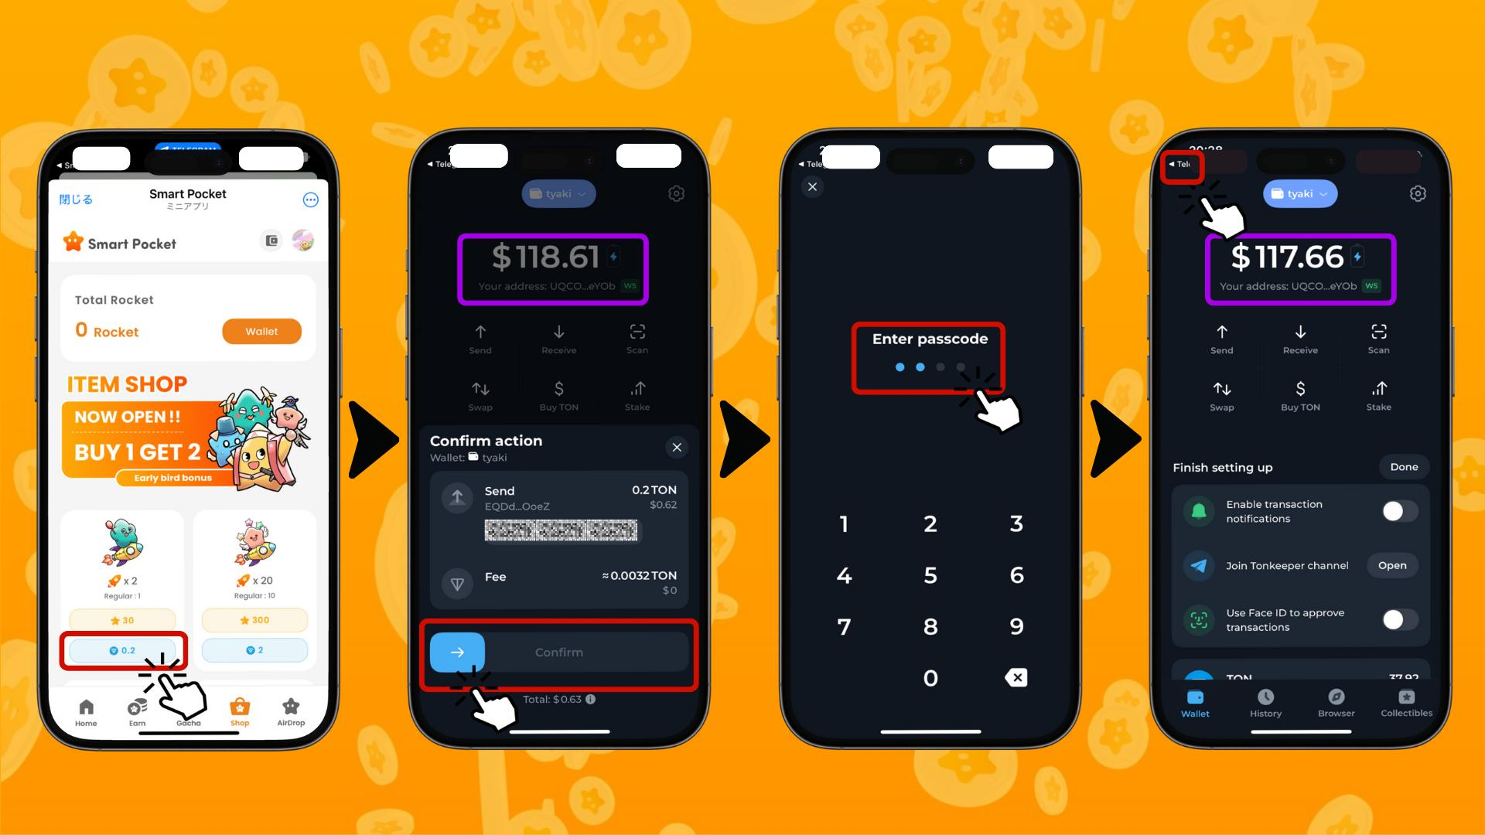

9. به اپلیکیشن Smart Pocket بازگردید و پیغام "Completed" را مشاهده کنید  
10. روی "History" کلیک کنید تا سوابق خرید و استفاده از Rocket را ببینید  
11. تعداد Rockets در بخش "Total Rocket" و صفحه Gacha به‌روزرسانی خواهد شد  
12. دکمه آبی (۱ یا ۱۰ بار) را فشار دهید تا Gacha را بچرخانید!  
* دکمه نارنجی فقط برای Gacha مبتنی بر امتیاز است

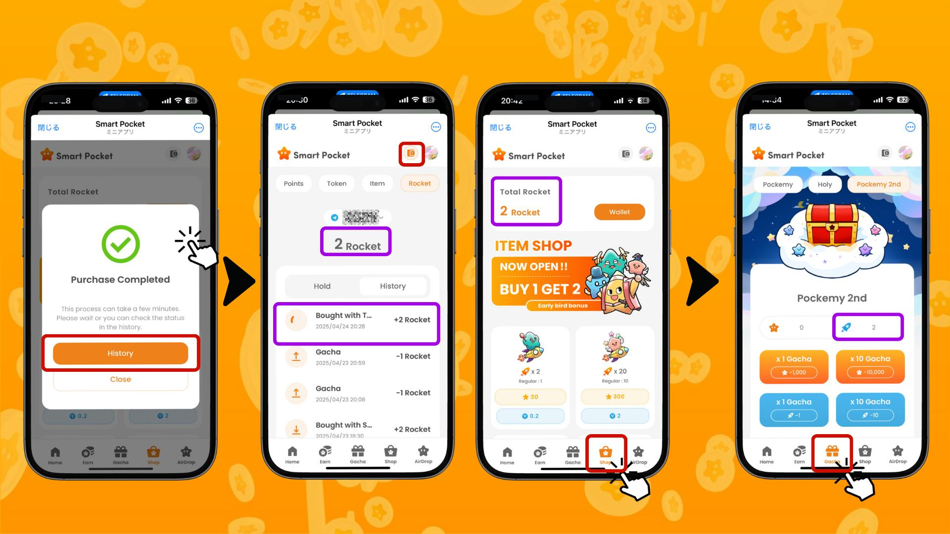

# چشم‌انداز پس از عرضه Rocket

اگرچه همچنان می‌توان بدون پرداخت هزینه بازی را لذت برد، اما وجود گزینه جدید "Rocket" رقابت در رنکینگ Airdrop $SP را داغ‌تر می‌کند. چون بیشتر کاربران تقریبا همزمان شروع کرده‌اند، انتظار می‌رود رنکینگ بسیار فشرده باشد.  
  
با معرفی ویژگی نادر بودن (rarity) در Pockemy 2nd، داشتن تنها یک آیتم اضافی می‌تواند تفاوت ایجاد کند. کاربران قدیمی مزیت دارند، اما حالا کاربران جدید هم می‌توانند با استفاده از آیتم‌های فروشگاه، برای رتبه‌های بالاتر رقابت کنند.  
  
علاوه بر این، پس از Airdrop $SP، نگهداری $SP امکان دریافت توکن‌های جدید مانند $BGR و $GON را فراهم می‌کند و در آینده توکن‌های بیشتری اعلام خواهد شد.  
  
Smart Pocket در حال ایجاد یک اکوسیستم اقتصادی رویایی است که می‌توان از صفر شروع کرد و دارایی را رشد داد.

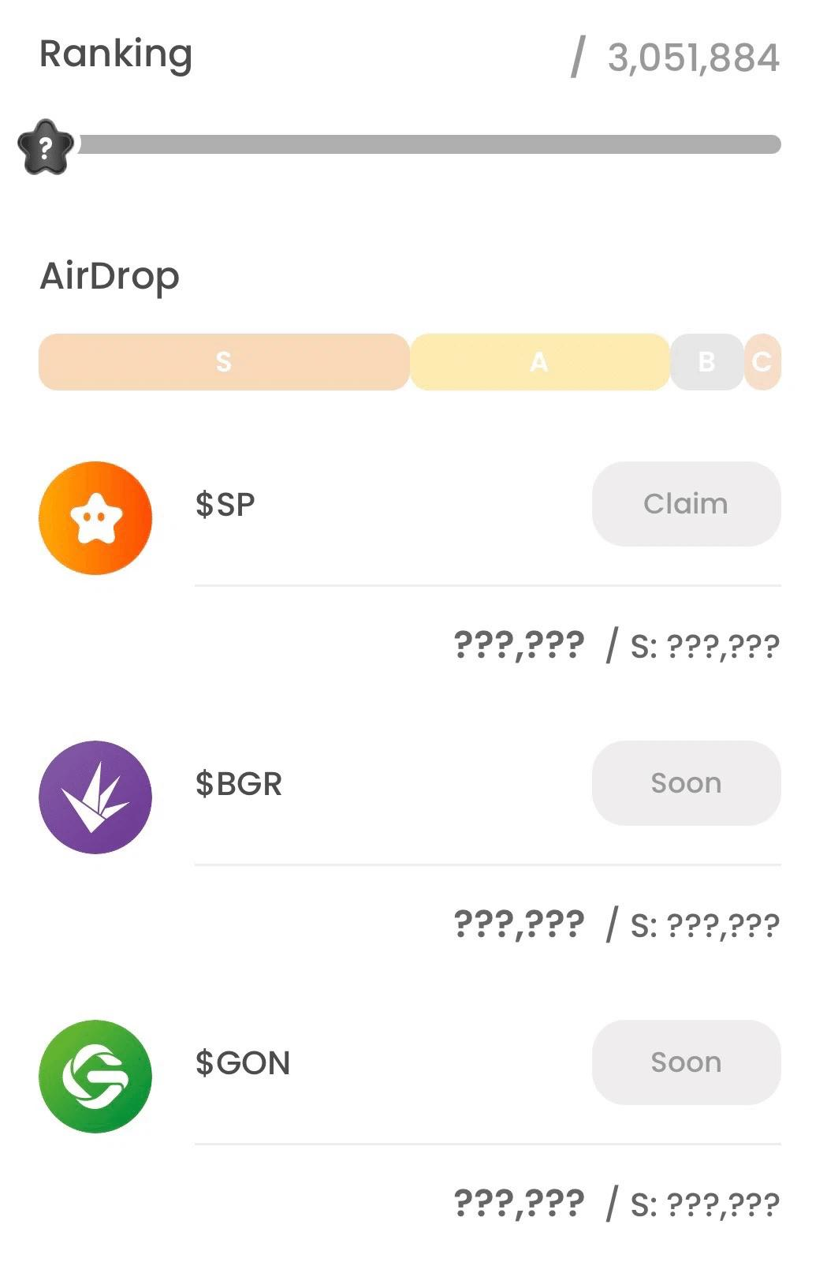

# اطلاعات تخفیف ویژه

برای جشن گرفتن افتتاح فروشگاه و عرضه Rocket، کمپین "BUY1 GET2" به مدت یک هفته برگزار می‌شود! با پرداخت 0.1 TON یا 30 Telegram Stars، می‌توانید به جای یکبار، دوبار Gacha بچرخانید. این فرصت عالی را از دست ندهید!

# خلاصه

نظر شما درباره "Rocket" چیست؟  
  
این آیتم باعث می‌شود رقابت در رنکینگ هیجان‌انگیزتر شود. مسئولانه بازی کنید و از زندگی در Smart Pocket لذت ببرید!  
  
📢 آخرین اطلاعات 📢  
- وب‌سایت رسمی Smart Pocket: https://smapocke.com/  
- دیسکورد رسمی Smart Pocket: https://discord.com/invite/smartpocket  
- حساب رسمی X Smart Pocket: https://x.com/smapocke  
- حساب رسمی X Pockemy: https://x.com/p